Evaluación 2:
Retroplanificación y su análisis

Una retroplanificación consiste en un proceso de diseño de una clase, secuencia didáctica o experiencia de aprendizaje, a partir de la observación directa de dicha experiencia.
En esta evaluación, se espera que construyan el diseño de experiencia, a partir de la observación que llevas a cabo en el centro de práctica, gracias a tus notas de campo.

I. ORIENTACIONES GENERALES

- Esta evaluación será llevada a cabo en conjunto con tu dupla. Solo deben elegir una experiencia de aprendizaje para su diseño y análisis.
- Esta actividad debe estar acompañada por la nota de campo que da cuenta de la observación de la actividad.
- El plazo de entrega vence el lunes jueves 9 de mayo a las 18:00 hrs.
- Se debe escribir el diseño completo de la experiencia, de acuerdo con los criterios acordados en clases, y que se encuentran en la planilla a continuación.
- Luego, llevarán a cabo un análisis de la experiencia a la luz de 2 bibliografías asociadas al curso:
- Harlen, Winnie (2011). Aprendizaje y Enseñanza de Ciencias Basado en la Indagación. En Campos, J., Montecinos, C., & González, A. (Eds.), Mejoramiento escolar en acción (pp.33-48). Salesianos. https://repositorio.uchile.cl/handle/2250/178956
- Méndez, E. M., García, Y. R., & Quevedo, Y. A. (2021).La Planificación como Competencia Integradora del Conocimiento Profesional del Docente de Ciencias Naturales. Tecné, Episteme y Didaxis: TED. https://revistas.pedagogica.edu.co/index.php/TED/article/view/15527

- ORIENTACIONES ESPECÍFICAS

Diseñen la planificación:

- Identifiquen los aspectos organizativos de la observación de clases: curso o nivel, asignatura, unidad, temporalidad y recursos que se observan.
- Identifiquen el OA temático, el OA de habilidades, las actitudes y el aprendizaje nuclear o meta de clase. Además, identifiquen la idea de la ciencia que se está trabajando.
- Describan la experiencia de aprendizaje, desde 2 perspectivas: actividades y preguntas del docente, y actividades de los y las estudiantes (debe ser muy similar a un relato de clase).
- Identifiquen los aspectos y mecanismos de evaluación de la experiencia de aprendizaje.

Analicen la experiencia desde la bibliografía:
- Lleven a cabo el análisis de acuerdo con los siguientes parámetros acordados en el texto de Méndez, García y Quevedo (2021). Revisen bien el texto y los ejemplos que se encuentran allí.

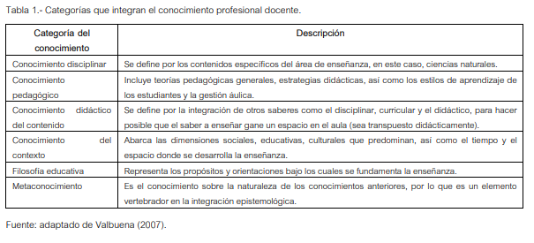
- Lleven a cabo un segundo análisis, basado en el texto de Harlen (2011), donde van a explicar qué momentos y de qué forma se llevan a cabo estos momentos:
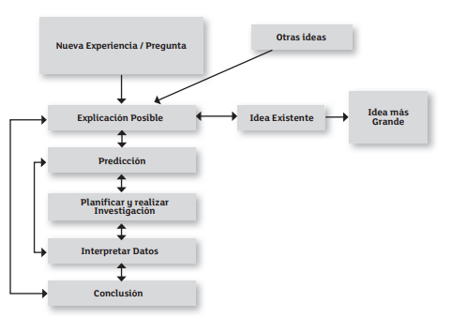

I. ASPECTOS FORMALES

- Documento escrito en Word, en primera persona. Letra calibrí 11, con 1600 palabras. Las citas bibliográficas, en norma APA v.7.

Pauta de Evaluación

Criterio | Puntaje
 | 0 | 1 | 2 | 3
El trabajo tiene la nota de campo que da cuenta de la actividad, el diseño de planificación y el análisis basado en los textos sugeridos.
La retroplanificación da cuenta de los aspectos organizativos de la experiencia de aprendizaje: curso o nivel, asignatura, unidad, temporalidad y recursos que se observan.
Se identifica el OA temático, OA de habilidades, actitudes y meta de clase o aprendizaje nuclear. En caso de no ser explícito en la experiencia, se desprende a partir de la observación directa, de manera adecuada.
Se identifican las instancias de evaluación y sus instrumentos.
Se explica el desarrollo de la clase, desde el quehacer docente (preguntas, instrucciones, orientaciones, entre otros).
Se explican las actividades llevadas a cabo por los y las estudiantes.
Se reconocen y explican, las categorías de conocimiento en la experiencia de aprendizaje: conocimiento disciplinar, conocimiento pedagógico, conocimiento didáctico del contenido, conocimiento del contexto, filosofía educativa y metaconocimiento.
Reconocen los momentos de la investigación científica escolar/indagación y los aspectos relacionados a su implementación en esta experiencia de aprendizaje.
Cumple con los aspectos formales de citas en APA v.7, redacción y ortografía.

0=No se encuentra el aspecto evaluado.
1=El aspecto evaluado se encuentra escasamente desarrollado
2=El aspecto evaluado se encuentra desarrollado en la generalidad, o con algunos errores
3=El aspecto evaluado se encuentra desarrollado en su totalidad.

